

**КОМНАТНЫЕ**

**РАСТЕНИЯ**



**СЛОВАРЬ:**

Обогащаем и активизируем словарный запас.

Закрепляем знание **существительных**: растение, фиалка, герань, бегония, фикус, алоэ, фуксия, кактус, папоротник, корень, стебель, листья, бутон, отросток, лепес­ток, цветок, земля, кашпо, рассада, корм, вода, полив, свет, солнце, по­доконник; **прилагательных:** комнатный, яркий, красивый, нежный, ароматный, па­хучий, развесистый, пышный, цветущий, полезный, гибкий, вьющий­ся, опущенный, колючий; **глаголов:** сажать, поливать, пересаживать, рыхлить, распускать­ся, расцветать, опадать, вянуть, увядать, выращивать, ухаживать, рас­ти, цвести, срезать, рвать, пахнет.



**Развитие общей моторики**

**Говорит цветку цветок:**

*Руки на поясе, повороты в сторону.*

**Подними-ка свой листок.**

*Поднять правую руку вверх ладошкой*

**Выйди на дорожку**

*Маршируют на месте*

**Да притопни ножкой.**

*Топают правой ногой*

**Да головкой покачай –**

*Наклоны головы влево-вправо*

**Утром солнышко встречай!**

*Руки вверх с растопыренными пальчиками*

**Стебель наклони слегка –**

**Вот зарядка для цветка.**

*Прыжки на месте*



**Развитие мелкой моторики**

**Ну-ка, фикус, похвались –**

**Вот какой огромный лист!**

*Катаем су-джок шарик между ладонями вперед-назад*

**Сделан будто бы из кожи,**

**Фикус, мы тебе поможем:**

*Сжимаем шарик поочередно то правой, то левой рукой*

**Каждый толстенький твой лист**

*Правой рукой берем шарик и гладим левую ладонь и наоборот*

*Катаем шарик круговыми движениями*

**Ростом с воспитателя!**

*Зажимаем шарик в ладошках и поднимаем их вверх*

**Развитие артикуляционной моторики**

Упражнения для губ

*«Расчесываем» губы зубами.*

Упражнения для языка

*«Уколоть щечку»* (под счёт до 10 – 3 раза)

*«Листик»* (под счёт до 10 – 3 раза)



**Развитие фонетико-фонематических процессов**

«Назови первый слог в слове».

*Фикус, герань, фиалка, кактус, папоротник, толстянка, хлорофитум, бегония, растение, корень, стебель, лист, бутон, цветок, лепесток, колючки, лейка.*

«Назови первый звук в слове».

*Фикус, герань, фиалка, кактус, папоротник, толстянка, хлорофитум, бегония, растение, корень, стебель, лист, бутон, цветок, лепесток, колючки, лейка.*

«Повторяй-ка». (Повторять слоги, выделяя голосом ударный) *ЛЫ-лы-лы, ты-ты-ТЫ, ны-НЫ-ны, мы-мы-МЫ, Пы-пы-пы.*

«Где в слове буква Ы? сыр, заяц, усы, цветок, бутылка, дым, дыня, весы, лампа, рысь, мышь, дятел, камыш, рыба, часы.

«Назови слова». *Дети называют слова, в которых есть звук «Ы»*



**Развитие лексико-грамматических процессов**

«Назови ласково».

*Герани, фиалки, кактусы, папоротники, толстянки, растения, корни, стебли, листья, бутоны, цветы, лепестки, колючки, отростки, лейки, горшки…*

«Четвертый лишний». *Герань, фиалка, одуванчик, бегония; корень, кактус, фикус, фиалка; корень, лист, стебель, щучий хвост=сансивьера; подснежник, фикус, мать-и-мачеха, одуванчик.*

«Какие бывают растения?». *Растения, у которых широкие листья – широколистные, любят влагу-…,*  
*устойчивы к засухе-…, любят тень-…, с узкими листьями-…, выносят тень-…, любят свет-….*

«Измени слово». *Поливать – поливающий, подрастать — …, сажать-…, удобрять-…, пересаживать-…,  
рыхлить-…, протирать-…, ухаживать-…, подкармливать-…, мыть-…, опрыскивать-…, любить-….*

«Подбери слова-родственники». *Растение – расту, прорастать, вырастет, растительный, растущий.*  
*цветок – цвет, цветочек, цветочный, цветущий, цветет, расцветает….*



**Вопросы для беседы**

* *Есть ли у тебя дома комнатные растения? Как они называются? Почему их назвали комнатными?*
* *Что есть у комнатных растений? Откуда они появились? Чем они отличаются от других цветов?*
* *Для чего нужны комнатные растения? Иметь много комнатных растений – хорошо? Почему? Иметь много комнатных растений – плохо? Почему?*
* *Как надо ухаживать за комнатными растениями? Как можно узнать, что растению не хватает влаги?*
* *Как можно узнать, что растению не хватает света? Тепла?*
* *Как можно узнать, что растению недостаточно питательных веществ? (опускаются, бледнеют, вянут листья)*
* *Для чего нужно рыхлить, поливать, удобрять, стирать пыль с листьев?*
* *Почему одни листья протирают влажной тряпочкой, а другие чистят щёточкой?*
* *Почему одни растения поливают каждый день, а другие редко? Почему нельзя заливать растения?*
* *Какая главная часть растения, без которой оно не сможет жить?*
* *Почему одни растения нужно поворачивать к солнцу, а другие ставить в тень?*
* *Как можно назвать растения, которые любят свет? Влагу? Тень?*
* *Почему весной растения «просыпаются»? А зимой «засыпают»?*
* *Как размножаются растения?*
* *Зачем пересаживают растения? Когда?*
* *За что вы любите комнатные растения?*



**Стихотворения для чтения и разучивания.**

В нашей группе на окне,

Во зеленой во стране,

В расписных горшочках

Подросли цветочки.

Вот розан, герань, толстянка,

Колких кактусов семья.

Их польем мы спозаранку.

Я и все мои друзья.

*Н. Нищева*

**\*\*\***

Катя леечку взяла,

Все цветочки полила.

Пусть попьют водички

Цветочки-невелички.

Мягкой тряпочкой листочки

Протирала наша дочка,

Пыль дышать мешает,

Поры закрывает.

Острой палочкой взрыхлила

Землю всю в горшочках.

Катя – умница большая,

Маленькая дочка.

*Н. Нищева*

**Герань**

На окне в такую рань  
Распустилася герань.  
Круглые листочки,  
Пышные цветочки  
Даже очень хороши –  
Так решили мылыши.



**Загадки для чтения и разучивания.**

На целый век украсит дом, и всех излечит в доме том.

Цветок тот неказист на вид, но как целитель знаменит. *(Алоэ)*

Куст оконный и балконный, лист пушистый и душистый,

А цветы на окне, словно шапка в огне. *(Герань)*

Говорят, что в декабре все деревья в серебре.

Я же в **комнате зимой расцветаю**, как весной.

И жду всегда я декабря, чтобы радовать себя.

И любуются все мной, восхищаясь красотой. *(Декабрист)*

Не подушка для иголок, и не ежик, и не елка,

Но не даст себя в обиду, потому что весь в иголках. *(Кактус)*.

Щучий хвост в землю врос. *(Сансевьера)*

Чтобы солнце сквозь стекло к нам в окошко не пекло,

Я повешу шторочку, на белую распорочку,

Не крючком плетеную - живую и зеленую. *(Традесканция)*

На окне стоит горшок, в нём чудеснейший цветок:

Фиолетовый, изящный, ароматами манящий. *(Фиалка)*



**Развитие графомоторных-навыков.**

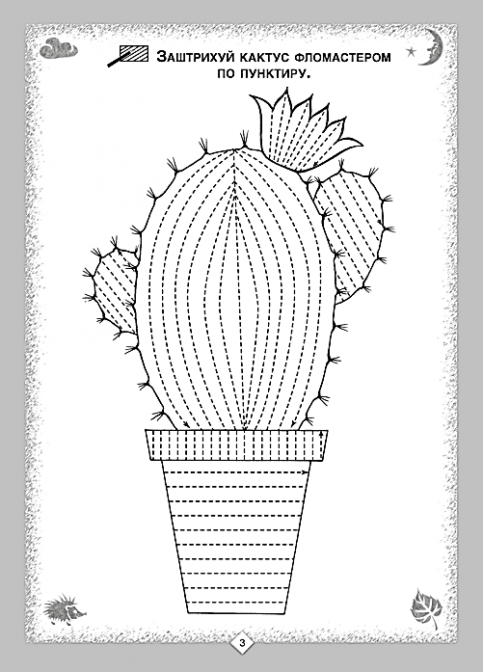



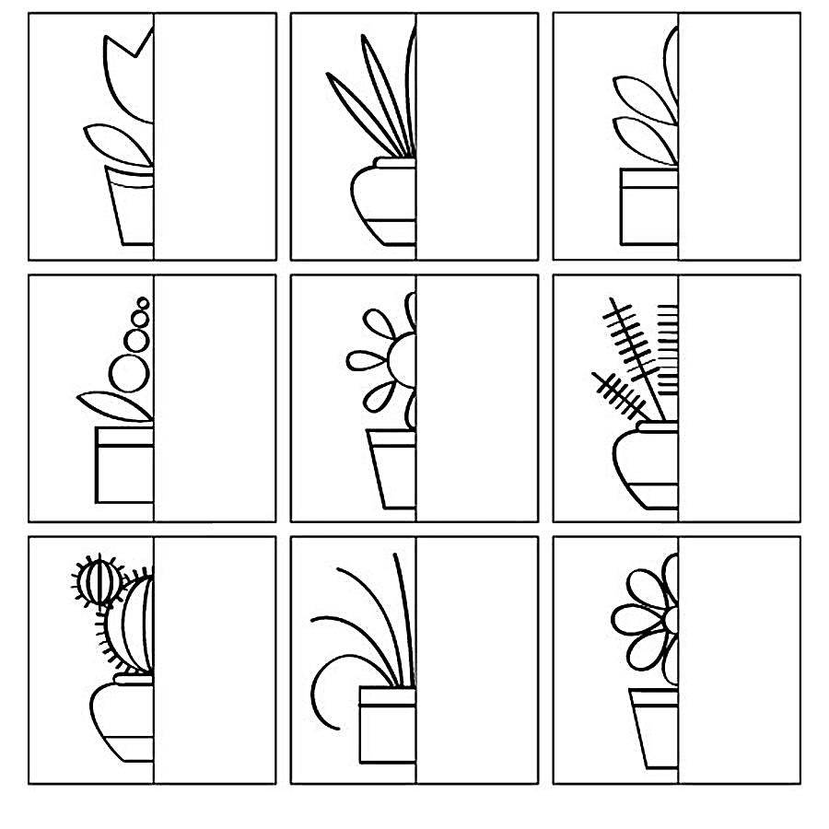

ат

**Составление описательного рассказа по теме.**

  